Методическое пособие
« Хоровод Дружбы»
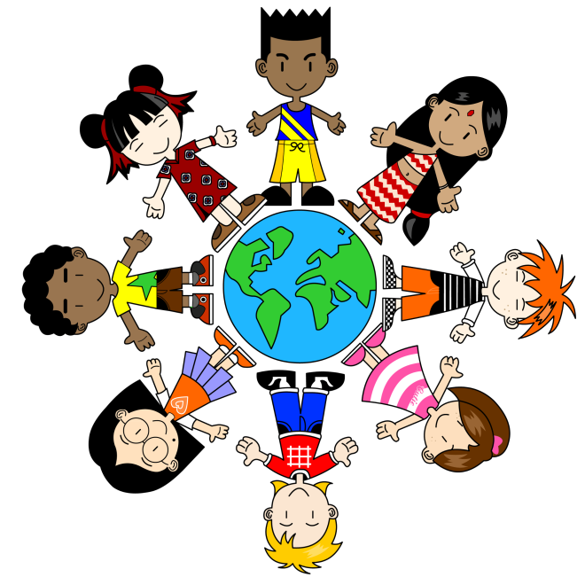
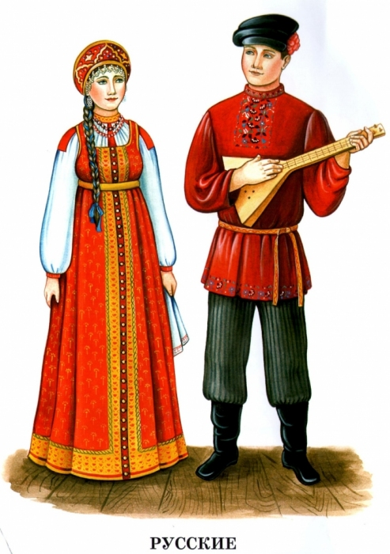
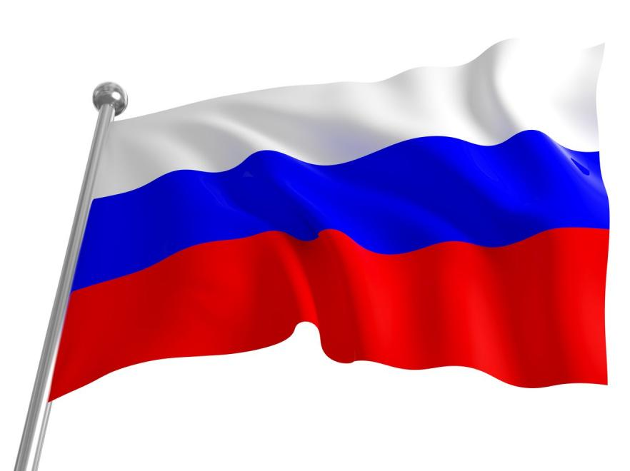
Русские

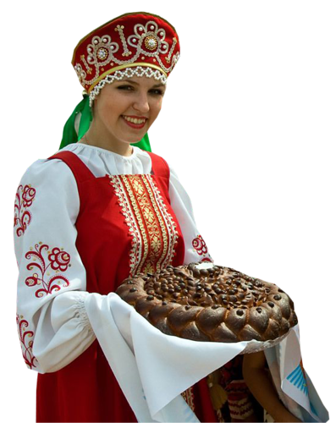

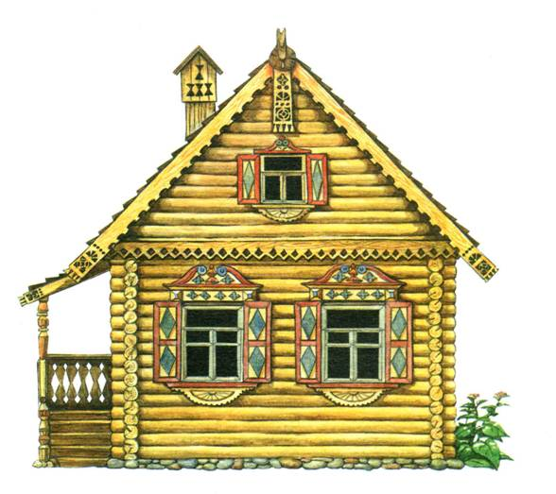
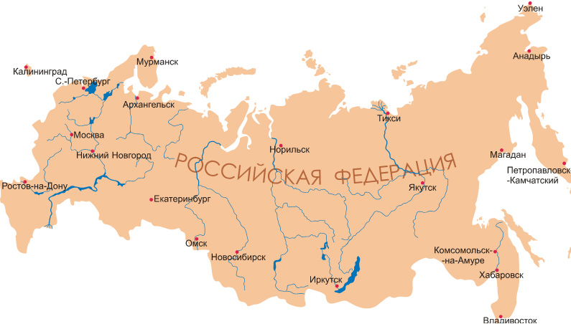

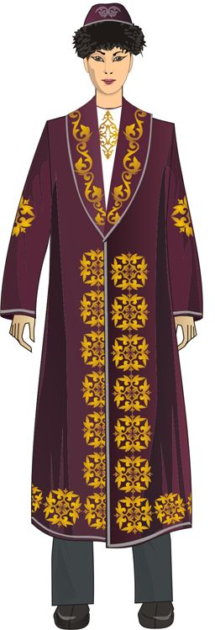
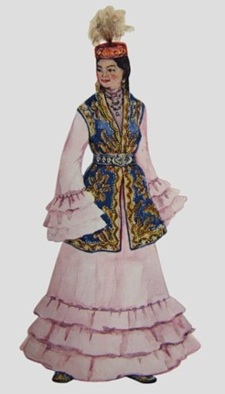
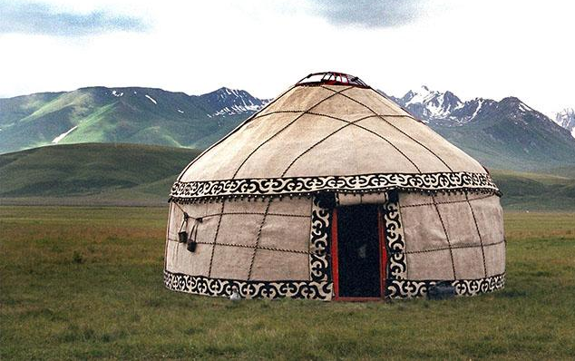
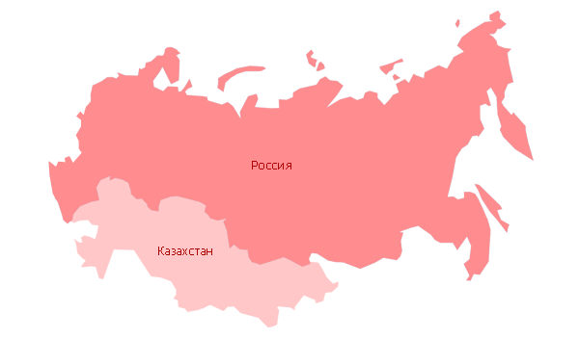
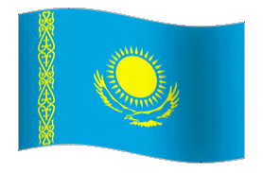
Казахи

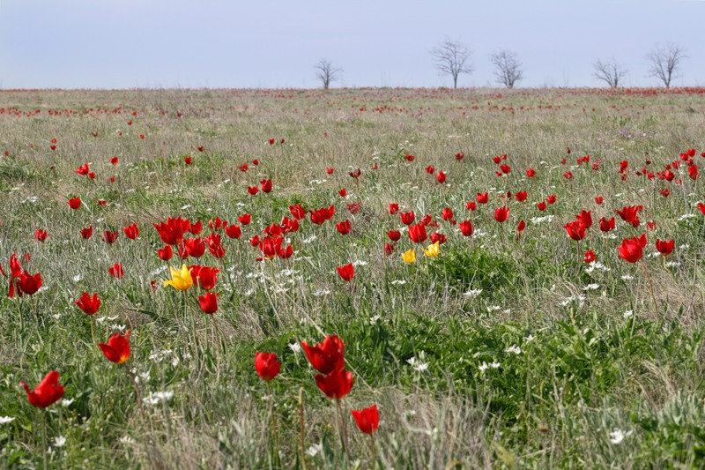

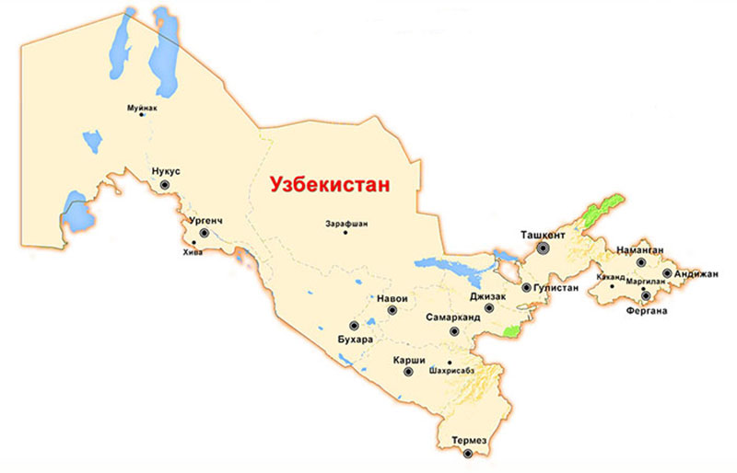
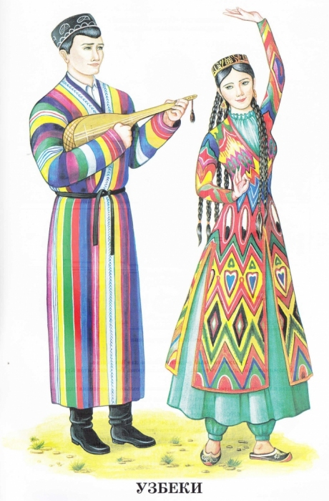
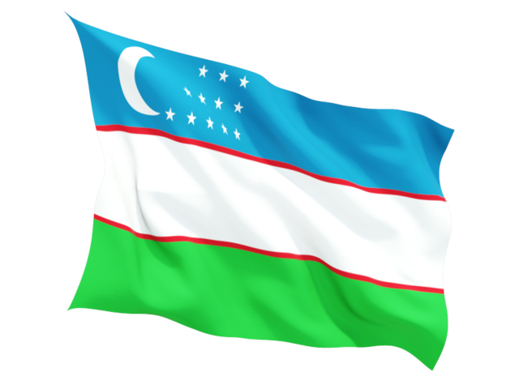
Узбеки


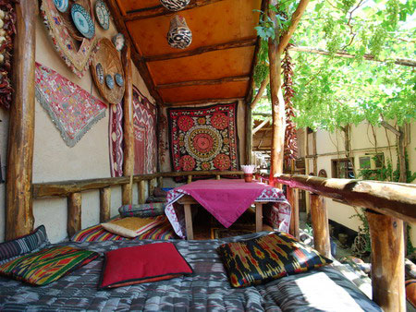
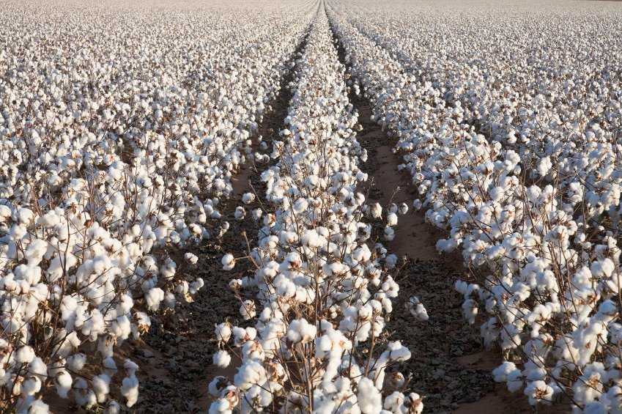
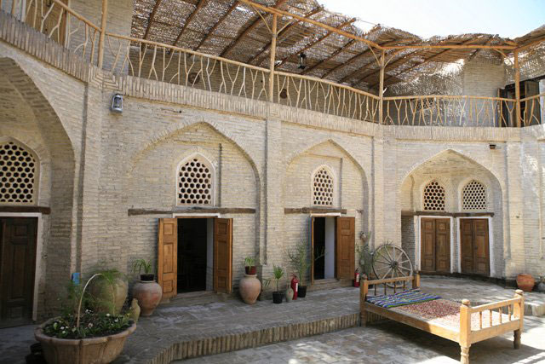

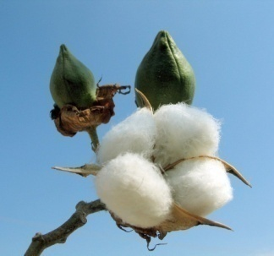
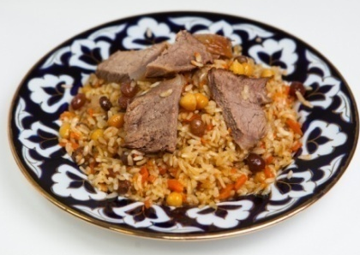

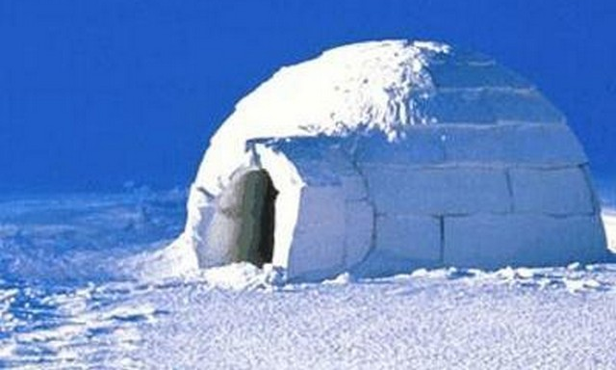
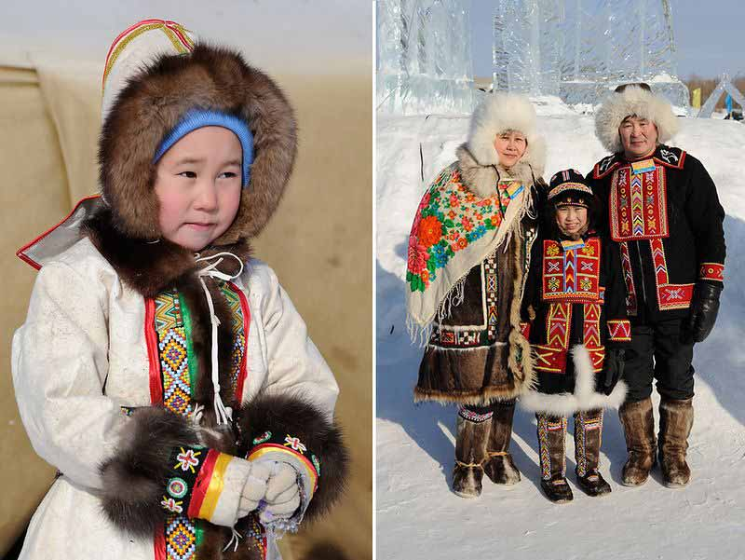
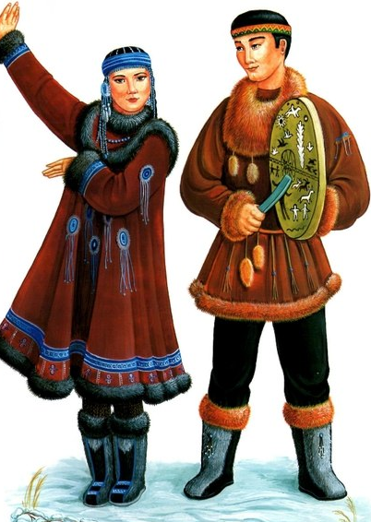

Народы Севера:
нанайцы, ханты,

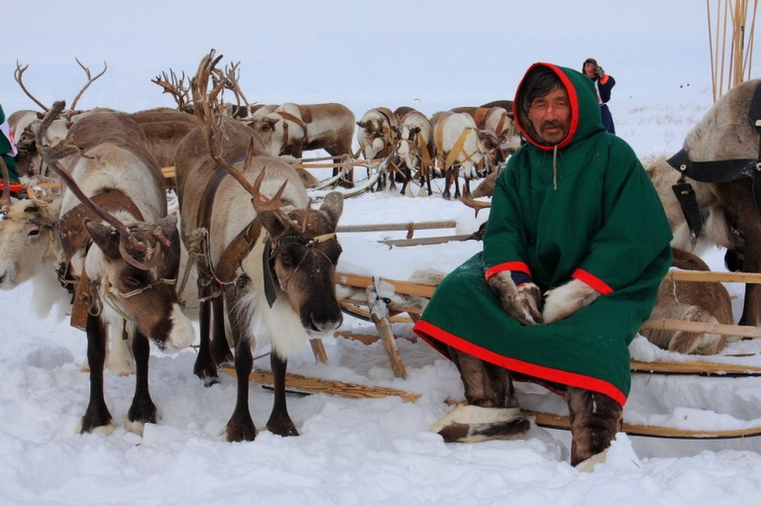
чукчи
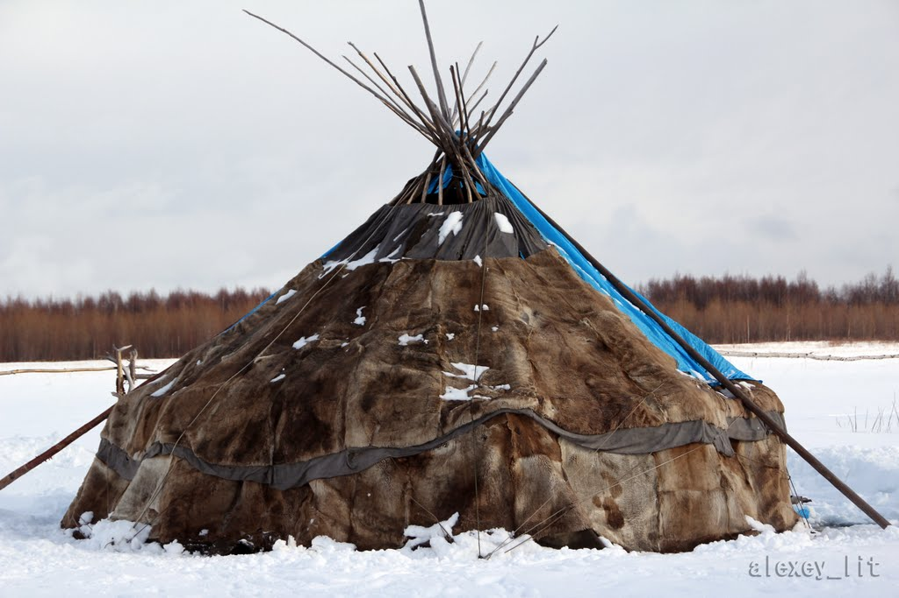

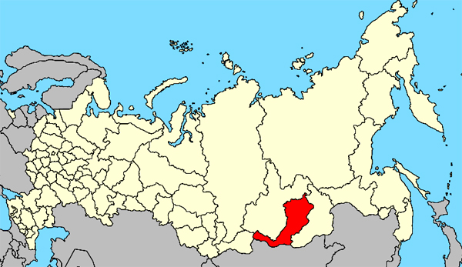
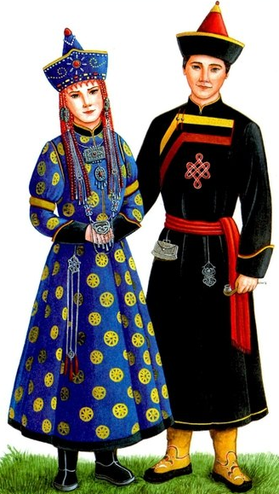
БУРЯТЫ

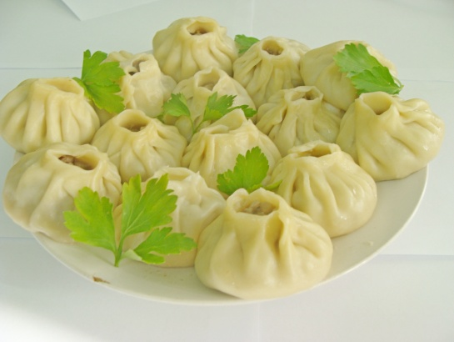
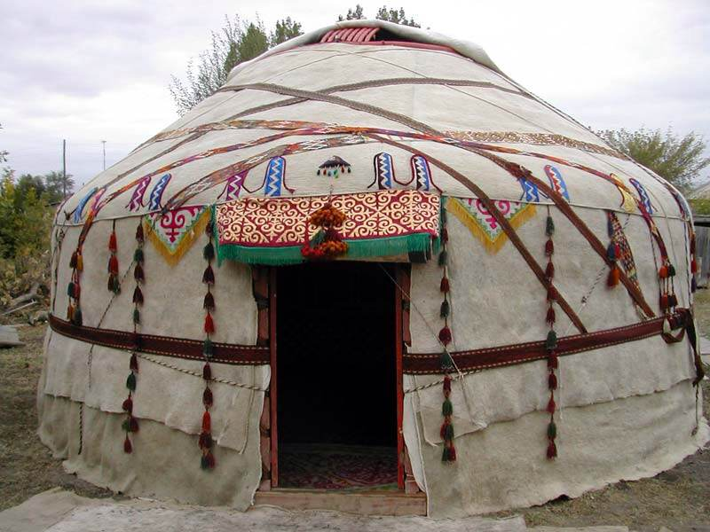
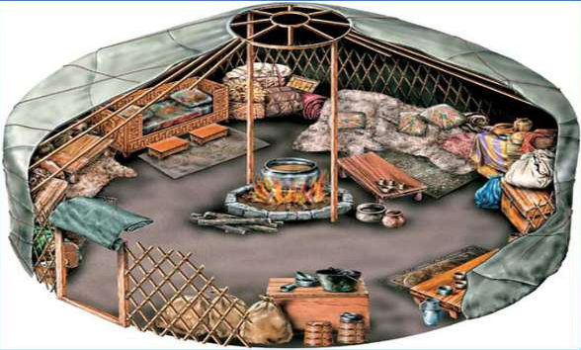

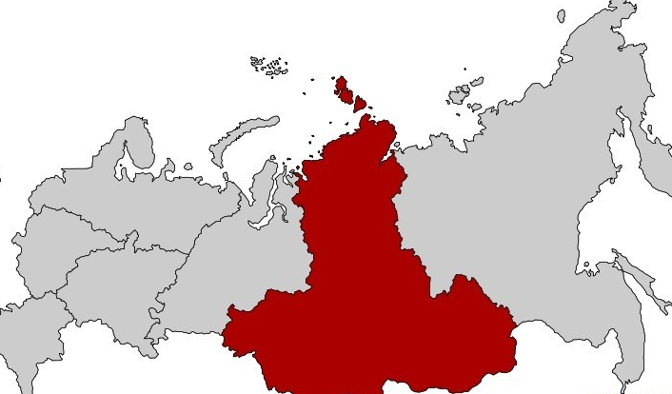
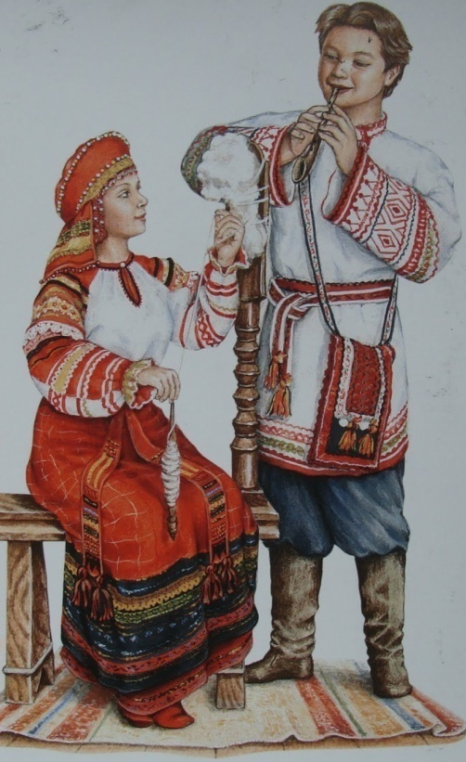
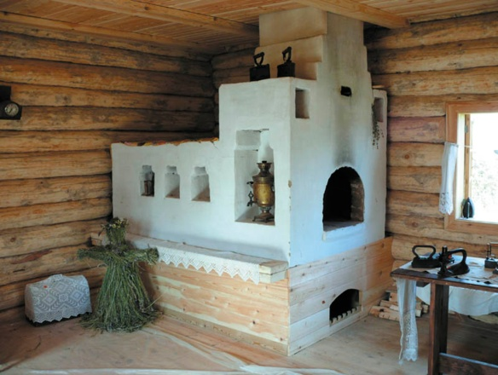
Сибиряки
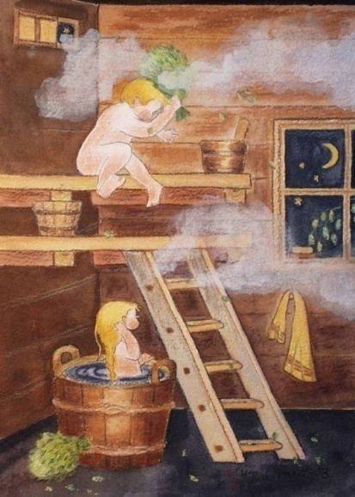
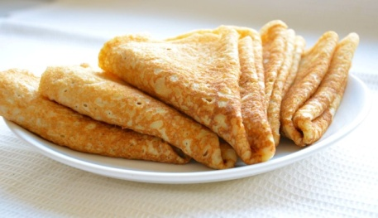
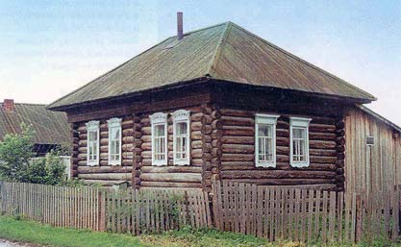
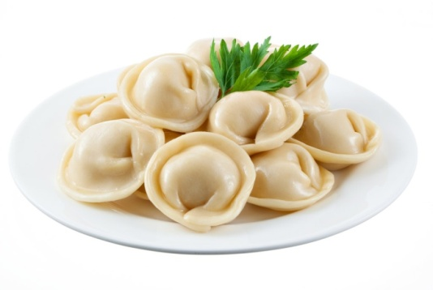
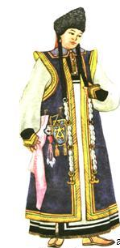

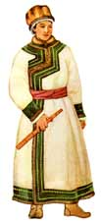
Алтайцы
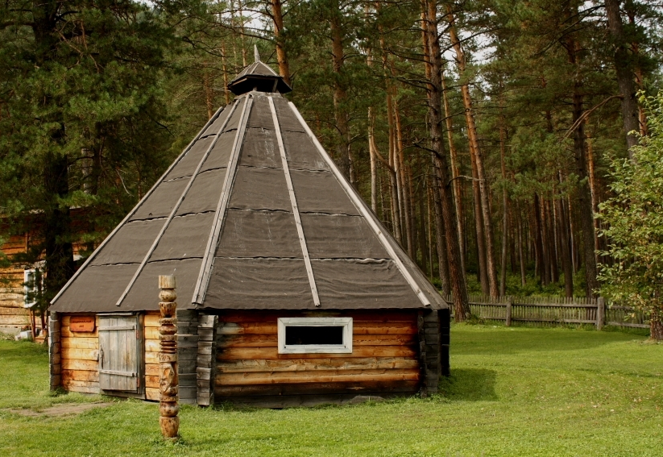
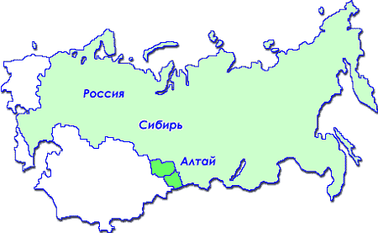

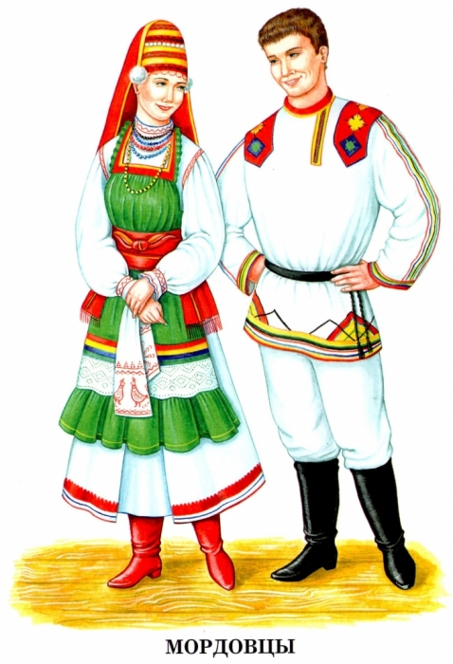
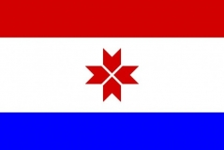
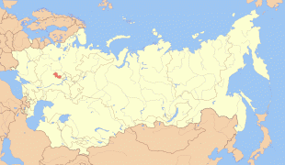
Мордва
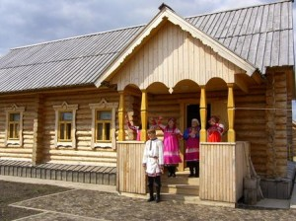

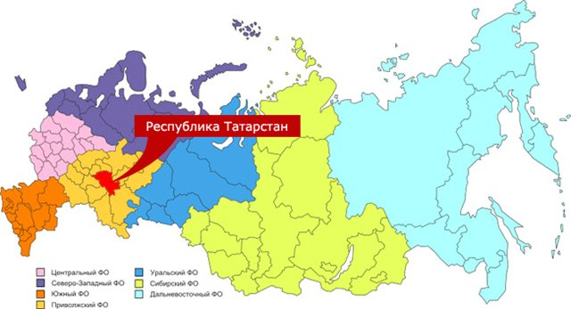
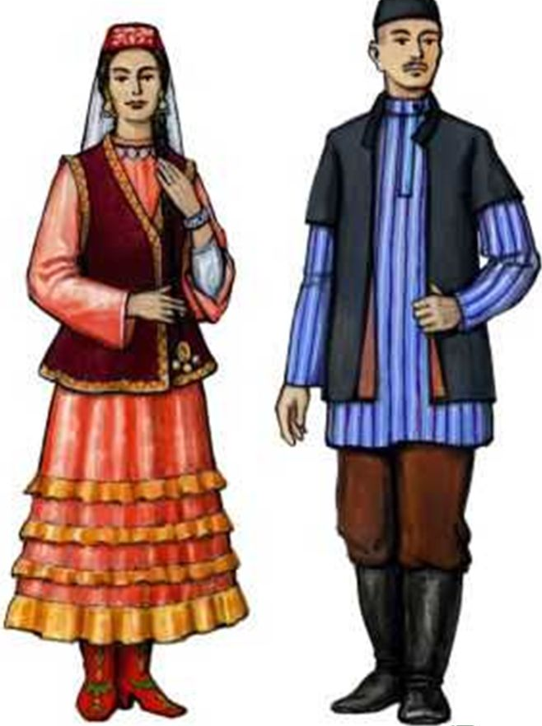
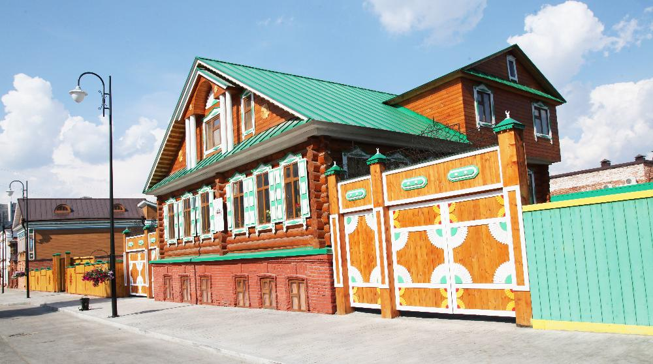

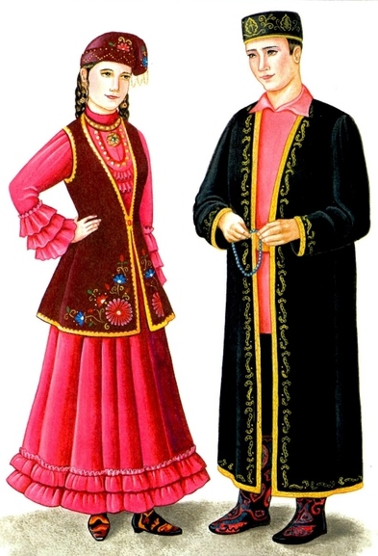
Татары

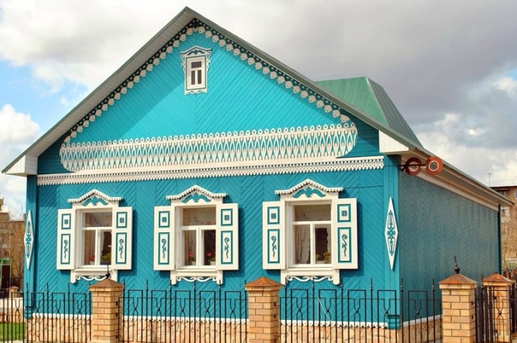
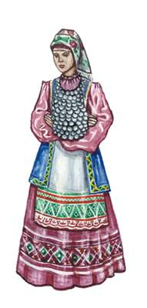
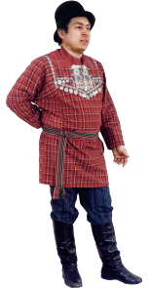

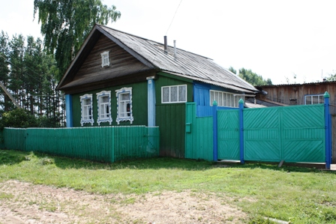

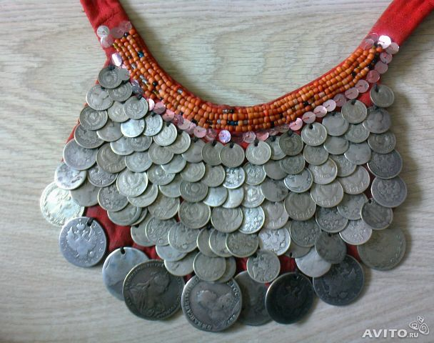
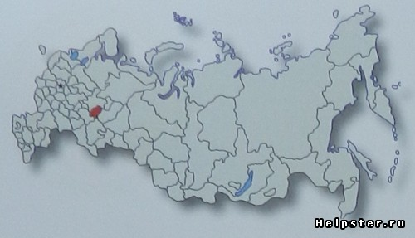
Удмурты

«Дружелюбие, уважение к людям разных национальностей не передаются по наследству, в каждом поколении их надо воспитывать вновь и вновь, и чем раньше начинается формирование этих качеств, тем большую устойчивость они приобретут».
Э. К. Суслова
Меняется современный мир. Реальностью становится наличие детей разных национальностей в дошкольных учреждениях, поэтому педагогу приходится учитывать их национальные интересы, культуру и традиции. Современный ребёнок – это ребёнок, у которого наряду с чувством патриотизма формируется глобальное мышление. Сегодня дети и взрослые путешествуют по всему свету. Меняются горизонты путешествий – привычные поездки к Черноморскому побережью сменились отдыхом на Красном, Средиземном морях, стран ближнего и дальнего зарубежья. Для всех детей группы ровесник, побывавший в отпуске, становится носителем новых необычных знаний.
Культура народов мира является богатейшим материалом не только для введения ребенка в мир искусства, знакомства с традициями разного народа, духовно – нравственного воспитания, способности видеть красоту и гармонию, но и способствовать развитию таких психических процессов, как восприятие, образное мышление, воображение, эмоционально – положительное отношение к объектам эстетического содержания.
Поэтому одним из направлений нашей работы по приобщению детей к культуре народов мира является ознакомление детей старшего дошкольного возраста с разными народами, их многообразием, традициями и обычаями, отношениями между народами.
Цель данной методической разработки:
- Формирование исторической ценности к народу, толерантного восприятия национальных отличий и культур.
Задачи:
- ознакомление детей с представителями разных народов;
- привитие интереса к культуре, традициям и обычаям;
- воспитание у детей толерантного отношения к людям разных национальностей;
- обогащение словарного запаса детей.

Формирование поликультурной личности – это сложный и длительный процесс, который необходимо начинать с раннего детства. Для того чтобы культура оказывала эффективное воздействие на духовное, нравственное развитие личности, а личность испытывала потребность в истинной культуре, в овладении ее ценностями, необходимо сформировать основу, фундамент для воссоздания культуры, что предполагает глубокое знание фольклора, традиций и обрядов.
Поликультурное воспитание базируется на поликультурном образовании, которое включает в себя знания о следующих элементах культуры народов:
  - Основной тип поселений, жилища, основные предметы быта;
  - Одежда (национальный костюм), украшения;
  - Национальные кушанья;
  - Транспортные средства;
  - Орудия труда;
  - Труд с учетом специфики.
  - Народные обычаи, обряды, праздники;
  - Язык, народное творчество (сказки, пословицы и поговорки, детские игры, музыка);
  - Искусство (песни, танцы, произведения художественного и декоративно – прикладного творчества, литература).
Такое пособие стало неисчерпаемым ресурсом для ознакомления детей дошкольного возраста с культурой народов мира, как частью поликультурного воспитания.

Методическое пособие представляет собой комплект наглядно-иллюстративных материалов, необходимых для ознакомления обучающихся по данной теме. Пособие призвано оказать практическую помощь педагогам учреждений образования в подготовке материалов для изучения данной темы.

Русские

Россия – самая большая страна мира.

Символами знаменитого русского гостеприимства издревле являются хлеб да соль.

Традиционная русская мужская одежда состояла из рубахи – косоворотки, которую носили на выпуск, с поясом, холщовые штаны. Зимой надевали кафтаны из толстого сукна, без ворота (зипун). Носили лапти, по праздникам – сапоги.

Женская одежда - холщовая рубашка, поверх которой надевали сарафан. В холодную погоду носили душегрейку. Головным убором был кокошник, затем платки и шали. Распространенной верхней одеждой у русских была шуба. У бедных шубы были овчинные или заячьи, у людей среднего достатка – беличьи, куньи, у богатых – собольи и лисьи.

Русские строили деревянные рубленые избы с подпольем. Наличники окон украшали резным орнаментом. Обычно дом делился на три части: сени, кладовая, жилое помещение с печью. Особенностью русского двора состояла в том, что дома строили не рядом с воротами, а внутри усадьбы, от главных ворот к ним прилегала дорога. Во дворе сооружали различные хозяйственные постройки. Высота дома и обширность двора говорили о богатстве хозяина.

Традиционным напитком был квас.

Казахи
Жилище казахов – юрта.
Степь – душа Казахстана.
Тандыр – это знаменитая казахская глиняная печь. Баурсаки – казахский вариант русского «хлеба – соли».

Узбеки
Хлопчатник – главная сельскохозяйственная культура страны.

Народы севера
Традиционное жилище – яранга – сделано из оленьих шкур (до 40 штук). Внутри комнату нагревали лампы на оленьем и тюленьем жире. Очаг был главным местом для каждой семьи. Особенно берегли огонь. Снежные хижины назывались - иглу. Иглу имеет куполообразную форму и складывается из глыб плотного снега, вырезаемого из сугробов. Иглу получается такой прочной, что ее купол может выдержать вес нескольких человек. Внутри обогревается тюленьем жиром, и даже когда на улице минус 3—40 градусов, люди находятся в хижине без верхней одежды.
Одежда народов Севера приспособлена к местным климатическим условиям и образу жизни. Для ее изготовления использовались местные материалы: шкуры оленей, нерп, диких зверей, собак, птиц (гагар, лебедей, уток), кожа рыб. Утепляли одежду мехом белок, лисиц, песцов, зайцев.

Удмурты
Традиционные занятия удмуртов - земледелие, животноводство, охота, рыболовство, пчеловодство. Жилище - наземная бревенчатая постройка, изба. Типичное поселение удмуртов - деревня. Она располагалась вдоль реки или вблизи родников.
Национальным цветком удмуртского народа является - Купальница европейская – италмас.

Буряты
Традиционное жилище бурят — юрта. Они бывают как войлочные, так и в виде сруба из бруса или брёвен. Юрты без окон. При входе в бурятскую юрту нельзя наступать на её порог, это считается невежливо. Мужчины и женщины носили круглые шапки с небольшими полями и с красной кисточкой (залаа) наверху. Все детали, цвет головного убора имеют свою символику, свой смысл. Остроконечная верхушка шапки символизирует процветание, благополучие. Национальное блюдо – позы. Озеро Байкал - главная природная достопримечательность республики.

Мордва
Основными типами поселений являлись деревни и села. Дома строили из дерева. Традиционное мордовское жилище было двух типов: трехраздельное и двухраздельное. Трехраздельный дом состоял из жилой избы, сеней и горницы. В мордовских домах было два окна — одно выходило на улицу, второе — во двор. Охота – одно из древнейших занятий мордвы.

Алтайцы
Традиционное национальное жилище – аил. Центром считается очаг – вместилище пребывания огня. К огню алтайцы относятся с особым почтением и производят регулярное его «кормление». Кропят молоком и аракой, бросают кусочки мяса, жира и т.д. Совершенно недопустимо переступать огонь, бросать в него мусор, плевать в огонь. Основным занятием населения Алтая было скотоводство. Летом люди пасли свои стада в предгорьях и на альпийских лугах, а зимой уходили в горные долины. Первостепенное значение имело разведение коней. Важным промыслом также была охота. Поэтому неудивительно, что в национальной алтайской кухне предпочтительное место занимает мясо и молоко.

Татары
Дома отличаются яркой раскраской.

Сибиряки
Опираясь на разные источники можно услышать несколько версий, откуда пошло называние «Сибирь» Некоторые предполагают, что термин «Сибирь» произошел от монгольского слова «Шибир», что в переводе на русский обозначает «лесная чаща». Еще, существует версия, о том, что название пошло от созвучного имени, населявших в древние времена племен лесостепное Прииртышье – «сабиров». Самой распространенной версией считается, что название «Сибирь» тесно связано с термином «север».

